АДМИНИСТРАЦИЯ ВЕРХ-КАТУНСКОГО СЕЛЬСОВЕТА
БИЙСКОГО РАЙОНА АЛТАЙСКОГО КРАЯ

ПОСТАНОВЛЕНИЕ

22.11.2023 № 58
с. Верх-Катунское

Об организации внутреннего финансового аудита в Администрации Верх-Катунского сельсовета Бийского района Алтайского края

Рассмотрев информацию прокуратуры Бийского района от 08.11.2023 № 02-01-2023/900-23-20010009, В соответствии со статьей 160.2-1 Бюджетного кодекса Российской Федерации, Приказами Министерства финансов Российской Федерации от 21.11.2019 № 196н "Об утверждении федерального стандарта внутреннего финансового аудита "Определения, принципы и задачи внутреннего финансового аудита", от 21.11.2019 № 195н "Об утверждении федерального стандарта внутреннего финансового аудита "Права и обязанности должностных лиц (работников) при осуществлении внутреннего финансового аудита", от 18.12.2019 № 237 "Об утверждении федерального стандарта внутреннего финансового аудита "Основания и порядок организации, случаи и порядок передачи полномочий по осуществлению внутреннего финансового аудита", от 22.05.2020 № 91н "Об утверждении Федерального стандарта внутреннего финансового аудита "Реализация результатов внутреннего финансового аудита", в целях осуществления внутреннего финансового аудита с соблюдением федеральных стандартов внутреннего финансового аудита, Уставом муниципального образования Верх-Катунский сельсовет Бийского района Алтайского края, Администрация Верх-Катунского сельсовета Бийского района Алтайского края, ПОСТАНОВЛЯЕТ:
1. Применить упрощенный способ организации внутреннего финансового аудита в Администрации Верх-Катунского сельсовета Бийского района Алтайского края.
2. Возложить полномочия по осуществлению внутреннего финансового аудита на главу Верх-Катунского сельсовета Бийского района Алтайского края с самостоятельным выполнением им действий, направленных на достижение целей осуществления внутреннего финансового аудита в соответствии с утвержденными федеральными стандартами.
3. Утвердить Порядок организации внутреннего финансового аудита в соответствии с приложением.
4. Настоящее постановление вступает в силу с даты подписания и распространяет свое действие на правоотношения, возникшие с 01.01.2024 г.
5. Контроль исполнения настоящего распоряжения оставляю за собой.

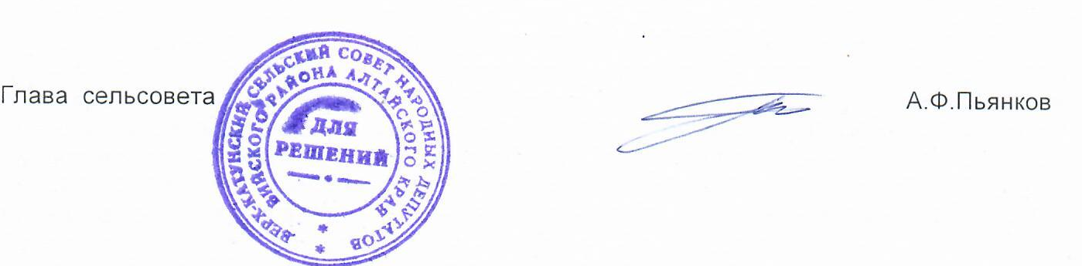
Приложение
к постановлению Администрации
Верх-Катунского сельсовета Бийского района
от 22.11.2023 г. № 58

Порядок
организации внутреннего финансового аудита

1. Внутренний финансовый аудит в Администрации Верх-Катунского сельсовета Бийского района Алтайского края (далее Администрация сельсовета) осуществляется в соответствии с требованиями статьи 160.2-1 Бюджетного кодекса РФ, утвержденными Министерством финансов Российской Федерации Федеральными стандартами внутреннего финансового аудита (далее по тексту - федеральные стандарты), а также настоящим Порядком.
2. В настоящем Порядке применяются понятия, термины в значения, установленные Бюджетным кодексом Российской Федерации и федеральными стандартами.
3. Внутренний финансовый аудит в Администрации сельсовета является деятельностью по формированию и использованию независимой и объективной информации о результатах исполнения бюджетных полномочий Администрацией сельсовета (ее структурными подразделениями и должностными лицами) как главным администратором (администратором) бюджетных средств, направленной на повышение качества осуществления внутренних бюджетных процедур, включая:
- оценку надежности внутреннего процесса главного администратора (администратора) бюджетных средств, осуществляемого в целях соблюдения установленных правовыми актами, регулирующими бюджетные правоотношения, требований к исполнению своих бюджетных полномочий;
- подтверждение достоверности бюджетной отчетности и соответствия порядка ведения бюджетного учета единой методологии бюджетного учета, составления, представления и утверждения бюджетной отчетности, установленной Министерством финансов Российской Федерации, а также ведомственными (внутренними) актами, принятым в соответствии с пунктом 5 статьи 264.1 Бюджетного Кодекса Российской Федерации;
- повышение качества финансового менеджмента, в том числе повышения результативности и экономности использования бюджетных средств: составление заключения (отчета) о результатах исполнения решений главы Верх-Катунского сельсовета Бийского района Алтайского края, направленных на повышение качества финансового менеджмента.
4. В целях реализации решения об упрощенном осуществлении внутреннего финансового аудита глава Верх-Катунского сельсовета Бийского района Алтайского края принимает на себя и единолично несет ответственность за результаты выполнения бюджетных процедур, а также самостоятельно выполняет действия, направленные на достижение целей осуществления внутреннего финансового аудита, в частности:
- решает задачи внутреннего финансового аудита в соответствии с пунктом 14 федерального стандарта внутреннего финансового аудита "Определения, принципы и задачи внутреннего финансового аудита";
- решает задачи внутреннего финансового аудита, направленные на повышение качества финансового менеджмента в соответствии с пунктом 16 федерального стандарта внутреннего финансового аудита "Определения, принципы и задачи внутреннего финансового аудита".
5. Деятельность по осуществлению полномочий по внутреннему финансовому аудиту в Администрации сельсовета основывается на принципах, установленных федеральными стандартами.

